İçerik

Önsöz ve Amaç 2

Mimari ve Senaryo 3

Merkezi Birim 3

Aktif – Pasif Birim 4

Uzak Aygıt 4

Uygulama 4

Programlama 5

Platformlar 5

Sonuç 6

Kaynakça 7

# Önsöz ve Amaç

Günümüzde insanlığın elektriğe olan ihtiyacını bir bitkinin suya olan ihtiyacı ile benzer şekilde tanımlayabiliriz. Bir bitki su olmadan nasıl yaşayamıyorsa ve en temel faaliyetlerini gerçekleştiremiyorsa, insanlar da artık elektrik olmadan yaşayamıyor ve gündelik faaliyetlerini çoğunu gerçekleştiremiyorlar. Elektriğin insan hayatında bu derece önemli olduğu 21. Yüzyılda, aynı oranda enerji kaynaklarımızın değerini bilmeli ve israf etmeden tasarruflu kullanmayı öğrenmeliyiz.

Bu bağlamdan yola çıkarak, elektriğin ulaştığı her alanda hayata geçirmeyi planladığım bu projede, akıllı besleme üniteleri olarak adlandırdığım modüller yeni nesil akıllı ev aygıtına haberleşme sağlayacak ve bu akıllı ev aygıtlarının uzaktan denetimi ve yönetimi gerçekleştirecektir. Buna ek olarak, her akıllı besleme ünitesi yerel olarak erişimde bulunduğu çevre aygıtlarından veriler toplayabilecek ve bu verileri işleyerek kullanıcıların gündelik faaliyetlerini kolaylaştırabilecek alt yapıda olacaktır.

2017 – Berk Altun  
vberkaltun.com

# Mimari ve Senaryo

Yazılımsal ve donanımsal bütün işlevlerin gerçekleştirilebilmesi için projede 3 temel mimari katman bulunmaktadır; merkezi birim, aktif – pasif birim ve uzak aygıt. Bu mimarilerden herhangi biri olmaksızın ekosistem tam verimlilikte çalışmayacak ve bu sebepten dolayı performansta düşüşler olacaktır. Ekosistemin tam verimlilikte çalıştırılabilmesi için bu mimarilerin hepsi bir bütün olarak düşünülmelidir.

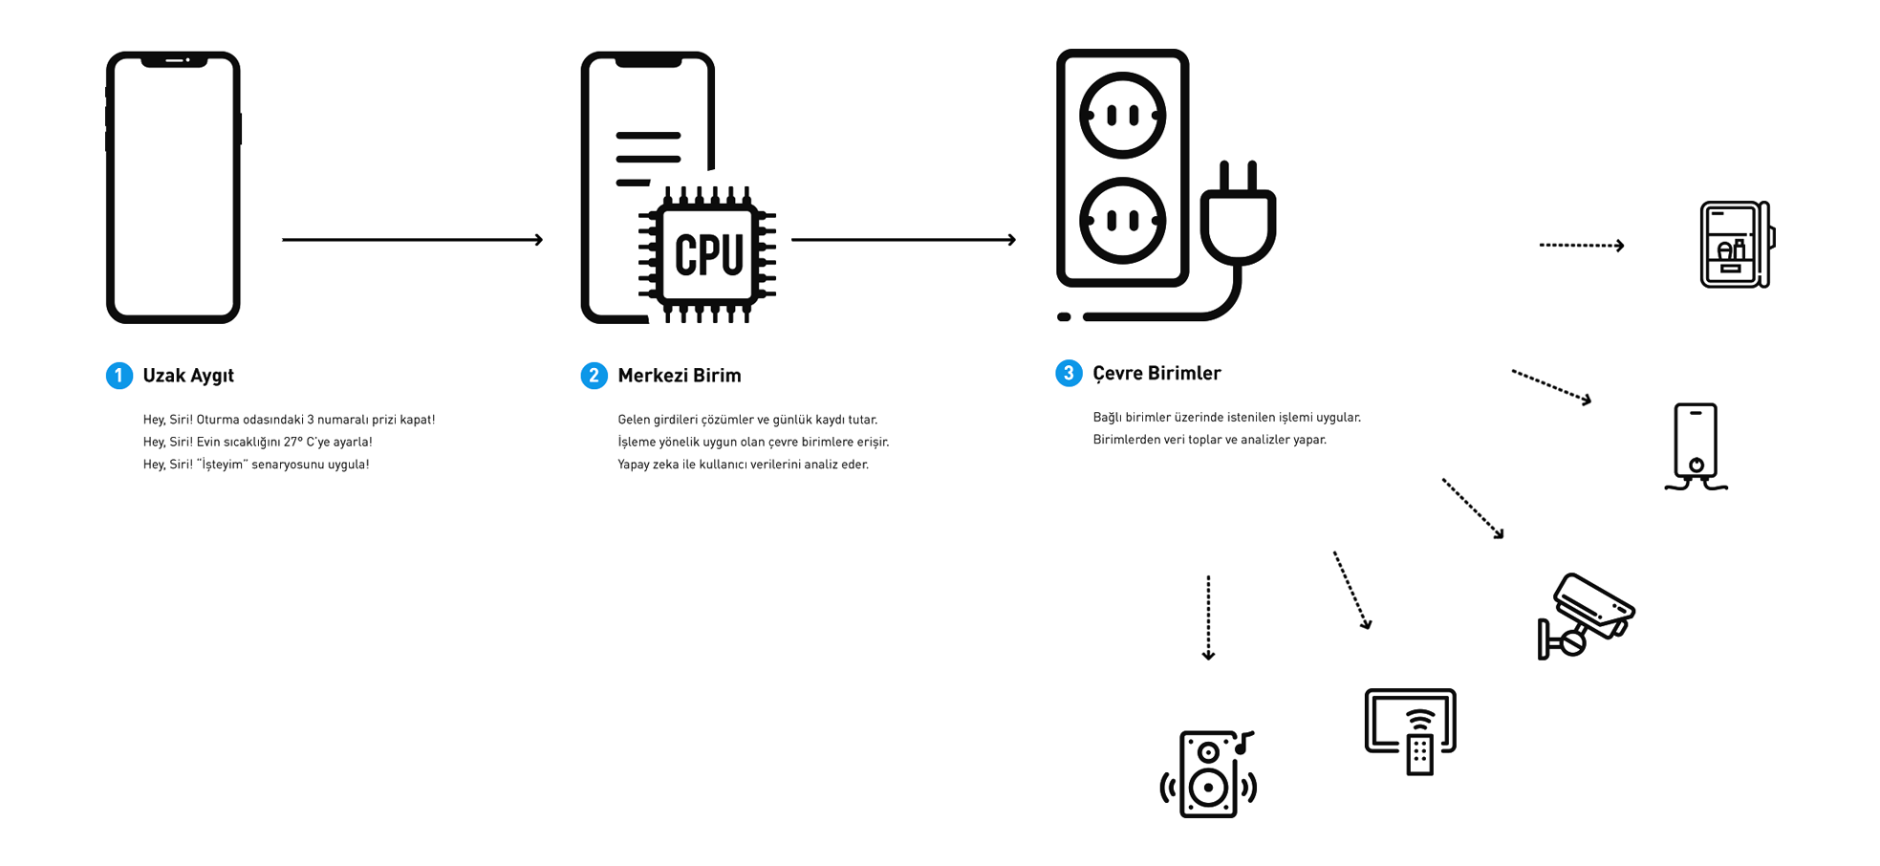

Yukarıdaki verilen şekilde, birimlerin yetenekleri ve özellikleri hakkında kısa bilgiler verilmiştir. En basit şekilde, kullanıcılar herhangi bir soketi (priz ya da cihaz) açık ya da kapalı duruma getirmek için uzak aygıt ile çevre birimlerden birisini kullanabilir. Bu aşamada sesli asistan ile komut girebilir ya da kullanmakta olduğu aygıtın (çevre birimler ya da uzak aygıt) arayüzünden değişiklikler yapabilir. Uygulanılması istenilen değişiklikler her ne olursa olsun ilk merkezi birimle iletilir ve burada işlenir. Ardından merkezi birim gerekli çevre birime veya uzak aygıta erişerek istenilen değişikleri gerçekleştirir.

Proje de bulunan her modülün çalışma yapısının daha iyi anlaşılabilmesi için çalışma algoritmalarını daha detaylı bir şekilde ele alalım ve inceleyelim. Aşağıdaki alt başlıklarda her bir modülün yetkileri sırasıyla detaylı olarak incelenmiş ve açıklanmıştır.

## Merkezi Birim



Ekosistemin beynini ve ana motorunu oluşturan en önemli modüldür. Ekosistemdeki bütün çevre aygıtlarının analiz, denetim ve yönetim işlemleri bu modül tarafından gerçekleştirilir. Sahip olduğu ayrıcalıklardan dolayı ekosistem içindeki en yetkili mimari modül olarak da tanımlanabilir.

Merkezi birim çalışırken, öncelikle uzak aygıttan ve aktif – pasif birimlerden veriler toplar. Belli aralıklarla topladığı bu verilere göre ekosistemin durumunu günceller ve bu verileri kullanıcıya sunar. Uzak aygıtlardan herhangi bir tetiklemenin gelmesi durumunda istenilen çevre aygıtlara erişir ve bu aygıtlar üzerinde uygulanmak istenen faaliyetleri yerine getirmeyi amaçlar.

Donanımsal tasarımında Wi-Fi, BLE, hoparlör, mikrofon, dokunmatik panel ve led panel bulunduran merkezi birim, kullanıcılar ile interaktif olarak çalışır. Kullanıcılar yapmak istedikleri herhangi bir faaliyeti sesli komut ile merkezi birime ileterek bu faaliyetlerin ekosistem tarafından otomot olarak gerçekleştirilmesini sağlayabilirler.

## Aktif – Pasif Birim

Ekosistemin en küçük modüler parçasıdır. Sahip oldukları röleli besleme girişleri ile birlikte çevre aygıtlarını uzaktan açık veya kapalı konumuna getirebilirler. Buna ek olarak üzerlerinde bulunan donanımlar ile çevre aygıtlardan veriler toplayabilir ve topladıkları bu verileri işleyebilirler.

Bu birimler çalışırken, yakın çevrelerinde bulunan bütün akıllı aygıtlarla haberleşme altyapısı oluştururlar. Ardından haberleşmenin başarılı olduğu bütün yerel aygıtları merkezi birime bildirirler ve böylece ekosistemin etki ettiği alanı genişletmiş olurlar. Kullanıcılar benzer biçimde bu birimlerin üzerlerindeki interaktif panellerden de farklı işlemleri gerçekleştirebilirler.



Aktif birimlerin donanımsal tasarımında Wi-Fi, BLE, hoparlör, mikrofon, dokunmatik ekran ve led panel bulunurken, pasif birimlerin donanımsal tasarımı sadece Wi-Fi ve BLE bulunmaktadır. Bu nedenle aktif birimlerin kullanıcı etkileşimli olmasına karşılık pasif birimler daha çok haberleşmeye yöneliktir.

## Uzak Aygıt

Bütün çevre aygıtların uzaktan denetimini ve yönetimini sağlayan yazılımsal bileşendir. Kullanıcıların ekosistem içindeki bütün çevre aygıtlara daha yetkin bir şekilde müdahale edebilmesi için büyük önem taşır. Buna ek olarak bu yazılım, mimari modüllerin işlevlerini de uzaktan gerçekleştirmeyi ve uygulamayı sağlar.

Mobil bir aygıt üzerinde çalışacak olan bu yazılım basit bir arayüze sahiptir. Bu arayüz üzerinden kullanıcılar algoritmalar oluşturabilir ve bu algoritmaları uygulayabilirler. Benzer biçimde kullanıcılar uygulama üzerinden herhangi bir ekosistem hakkında analiz verilerine göz atabilir ve bu verileri güncel olarak takip edebilirler.

# Uygulama

Bu aşamada projenin hayata geçirilmesi sürecinde kullanılacak olan teknolojiler ve platformlar incelenmiştir. Zaman içinde meydana gelebilecek yeni sorunlar sonucu tercih edilen teknolojiler ve platformlar üzerinde değişikler olabilir.

## Programlama

Programlama sürecinde mobil uygulama için **Objective-C**, çevre birimler için **Python** ve merkez birim içinse **C++** kullanılması planlanmıştır. Geliştirme aşamasında daha hızlı bir şekilde çözüme ulaşılabilmesi için, her platformun kendi alanında en popüler ve yetkin olan dilleri tercih edilmiştir. Böylece geliştirme sürecinde meydana gelebilecek kaynak ve örnek kıtlığını en baştan minimum seviyeye getirmek amaçlanmıştır.

Merkezi birimde kullanıcı verilerini analiz edecek olan yapay zekâ kütüphanesi içinse yine Python dilinin kullanılması planlanmıştır. Bu aşamada bu dilin tercih edilmesindeki gerekçe, yapay zekâ üzerine bu dilde yazılan makale sayısının yeterliliği ve bu dilin yapay zekâ üzerine kabiliyeti göz önüne alınmıştır.

## Platformlar

Projenin hayata geçirilmesi sürecinde, her bir birimin tasarımı aşamasında aşağıdaki mimarilerin tercih edilmesi planlanmıştır.

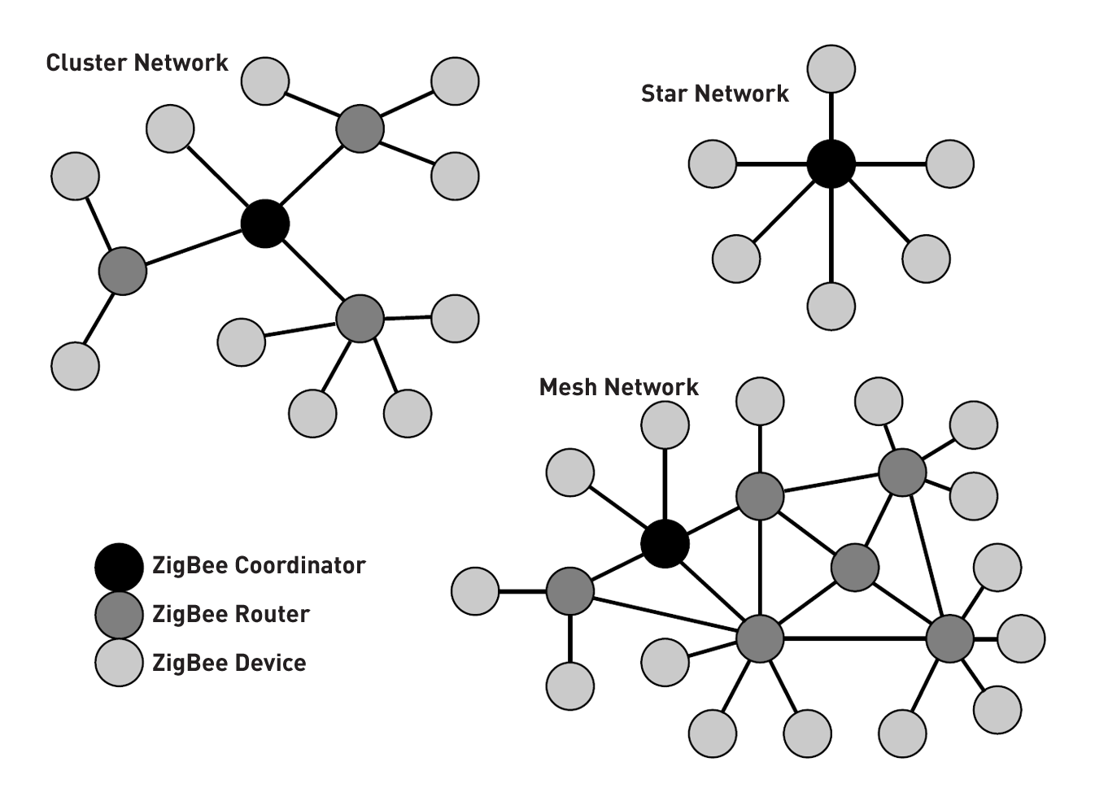

İçerdiği USB 2.0, Ethernet ve HDMI özelikleri ile merkezi birimin tasarımında **Raspberry Pi 3** modeli tercih edilecektir. Buna ek olarak merkezi birimlerin tasarımında led ekran ve dokunmatik ekran gibi benzeri çevre aygıtlarda Raspberry Pi 3 ile birlikte kullanılacaktır.

Aktif birimlerin tasarımı aşamasında **Arduino Pro Mini** tercih edilecektir. Arduino Pro Mini modelinin daha düşük işlemci gücü ile daha düşük fiyat – performans oranı nedeniyle ve bu tasarlanacak olan bu birimlerin yüksek işlem gücüne ihtiyaç duymaması nedeniyle tasarımı aşamasında bu gömülü devrenin kullanılması planlanmıştır. Buna ek olarak aynı gömülü devre ile ledli ve sesli bildirim paneli de yapılacaktır.

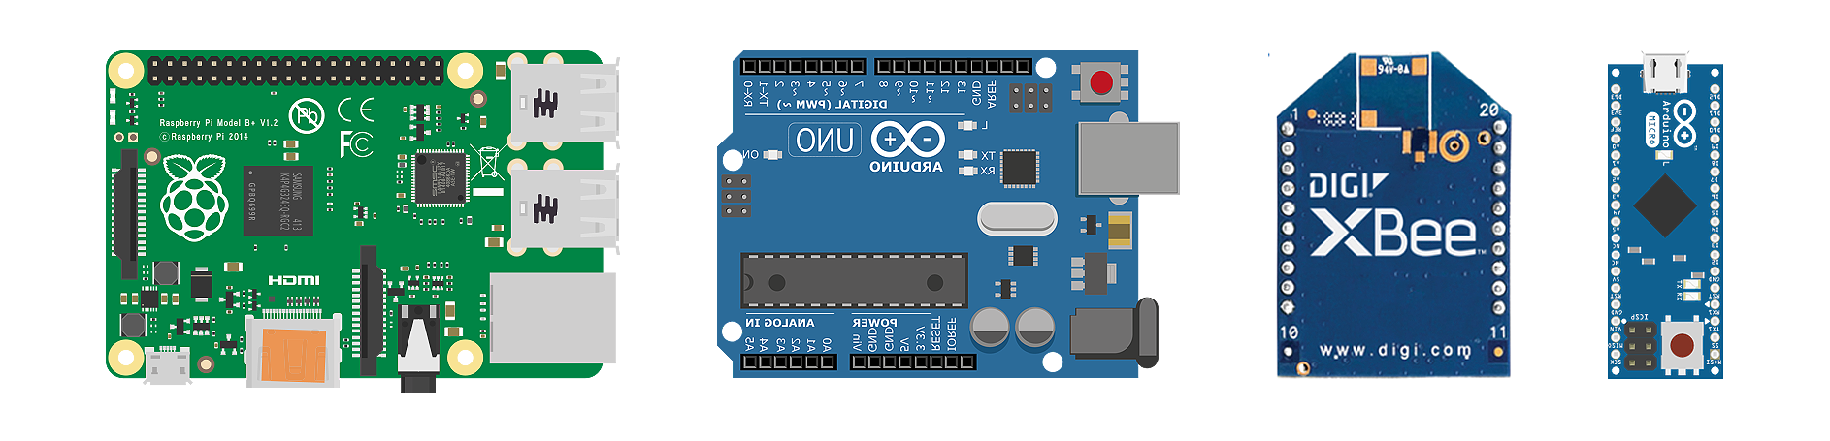

Pasif birimlerin tasarımı aşamasında ise daha düşük maliyetli olan **ZigBee** haberleşme modülü tercih edilecektir. Pasif birimlerin sadece haberleşmeye ihtiyaç duymasından dolayı ve çok fazla interaktif işlevi olmamasından dolayı bu birimin tasarımında ZigBee gömülü devresi uygun görülmüştür.

Uzak aygıt olarak adlandırılan birimin tamamen yazılımsal bir ürün olmasından dolayı, bu birimin tasarımında kullanılması planlanan platform **iOS** programlama platformudur. Programlama aşamasında Xcode derleyicisi kullanılacaktır.

# Sonuç

Bu projenin amacı, en başta da belirtildiği gibi evlerde veya ofislerde israf edilen elektrik akımını minimuma indirgemek ve bu sayede enerji tasarrufu sağlamaktır. Yukarıda anlatılan bütün süreçlerin uygulanması sonucunda, bu faaliyeti yerine getirecek modüller oluşturulacaktır. Uygulama süreci için gerekli olan bütün yönergeler, bu belgede mümkün olduğunca detaylı olarak anlatılmaya çalışılmıştır.

Projedeki bütün kod betiklerinin oluşturulması aşamasında S.O.LI.D kavramı temel alınmış, bu bağlamda “değiştirmeye kapalı, geliştirmeye açık” felsefesi benimsenmiştir. Bütün aşamalarda kod tekrarından kaçınılmış ve fonksiyonel programlama uygulanmıştır.

Proje kapsamında ek olarak modüller arası MESH Internet altyapısı oluşturulmuş ve bir alan içindeki internet ağı bu yapı ile genişletilmiştir. Böylece bir alan içerisinde internet erişiminin aralığı arttırılmıştır.

Modüller İnternet üzerinden uzak aygıta bağlanırken MQTT alt yapısını kullanmaktadır. Bu altyapıda her bir prizin özel bir kimlik bilgisi bulunmaktadır ve herhangi bir aygıt herhangi bir prize bağlandığında sistemde bu işleme göre güncellemeler yapılmaktadır. Bu aşamada son takılan geçerli aygıtın donanım bilgileri aynı prize yüklenir ve aygıt böylece uzaktan kullanıma hazır hale gelir.

Benzer şekilde aynı işlem uzak aygıtlar üzerinde de yapılmaktadır.

# Kaynakça

Zigbee – Wikipedia  
<https://tr.wikipedia.org/wiki/ZigBee>

ZigBee Mesh Network Tutorial  
<http://www.rfwireless-world.com/Tutorials/Zigbee-mesh-network-tutorial.html>

ZigBee Wireless Networks<http://zigbee.pbworks.com/w/page/25465049/ZigBee>

Arduino Pro Mini  
<https://store.arduino.cc/usa/arduino-pro-mini>

Arduino Uno  
<https://store.arduino.cc/usa/arduino-uno-rev3>

Raspberry Pi 3  
<https://www.raspberrypi.org/products/raspberry-pi-3-model-b/>

Bütün ICO Tasarımları için Şablonlar  
<https://www.iconfinder.com/>